Leçon 7 : Offre et demande agregees

Fluctuations economiques

A long terme = croissance grace a productivite haute
Recession = periode de recul (2 trimestres au moin)
Depression : Recession grave/longue
En 2001 = contraction )periode ou croissance inferieur a normal
En 1987 : periode d’expension, periode ou economie croit a tx superieur a la normale

Correlation fluctuations :
En recession depense investissement diminuent / tx chomage augmente

Prise en compte des fluctuations economique

PIB potentiel ( Y*): peut evoluer dans le temps ( evolution population active, temps travail..)
PIB ree (Y) : different du Y*

Si Y* > Y :
-toute capacite production pas utilise
-augmentation prix des MP ralentit production
- menage pessimistes stoppent consommation

Si Y>Y :
- economie fonctionne au dessus de ses capacites ( heure sup, entretien machine..)
- Optimisme menages augmentation demande
- Baisss prix MP accessibilite/facilite de production

Fluctuations a court terme :
-Chocs
- Actions des autorite monetaire/budgetaire
- Utilisation modele pour comprendre fluctuations a court terme
Modele utilise = MOdele offre et demande agregees : modele utilise par majorite des economiste pour epxliquer fluctuations a court terme de l’economie

Modele offre/demande agregee :

A court terme = agents economiques ne peuvent pas sadapter au modif de l’environnement
= agente eco peuvent ne pas s’adapter aux variation de valeur de la monnaie

Representation graphique du modele O/D agregees

Lever hypothese de neutralite de la monnaie mesure effets variation prix sur qt offerte/demandee
Offre agregee = ensemble offre sur un territoire
Demande agregee : ensemble de la demande sur un territoire
Evolution offre a long terme/role de monnaie

A long terme :
- monnaie pas d’effet sur economie reelle
- ne depend pas de variation prix

Courbe de l’OALT (Offre agregees a long terme) (ligne verticale)

A long terme :
- variation prix aucun effet sur qt produite / aucun effet sur PIB reel
Qd firme pleine capacite production :
PIB reel= PIB potentiel ( chomage au niveau nature)

Deplacement de l’OALT :
- evolution des capacites de production ( qt de travail, ressources naturelles, capital physique..)
- main d’œuvre :
augmentation main d’œuvre augmentation OALT + deplacement courbe vers droit
- Hausse salaire minimum :
Hausse salaire min hausse tx chomage naturel reduction nombre emploi/reduction production deplacement courbe vers gauche
- augmentation capital
croissance PIB reel deplacement OALT vers la droite
- Progres technologique/ innovations
Deplacement OALT vers la droite
- Augmentation ressources naturelles
Deplacement OALT vers droite

Augmentation PIB reel deplacement de OALT vers droite

Demande agregee

Def = qt de bien/services que menage, entreprises, gvmt et non residents veulent acheter pour chaque niveau de prix ( ligne droite decroissante)

Expliquation de pente de la courbe de demande agregees

DA = C + I + G + (X-M)

Element de de DA sensible au prix :
- demande de consommatioin
- investissement
- exportations
- importations
Action du gvmnt plus independante de variation prix
Niveau prix et consommation

- Effet d’encaisse reelles = Si prix baissent Consommation et DA augmentent
- Effet du tx interet = Baisse des prix baisse taux d’interet et augmentation depense I et DA
- Effet de substitution international = baisse prix augmenter exportation et demande aux entreprises augmentation demande agregee

Deplacement courbe de demande agregee :
- evenement en dehors de l’economie
- action des gvmt
- evenement economique (innovation, euphorie financiere)

Facteurs deplacemnt courbe de demande
- Consommation
Consommation depend revenu ( revenu globale – (taxes + impots)
Augmentation impots diminuent DA , courbe deplace vers gauche
- Richesses
Augmentation valeurs des actifs augmentation consommation
- Investissement
Anticipation entreprises sur futur
Politique monetaire effet sur tx interet
Fiscalite favorisent investissement
- depense publique
depense discretionnaires : depense qui dependent du choix de gouvernement
- exportations nettes
variation demande autre pays variation tx de change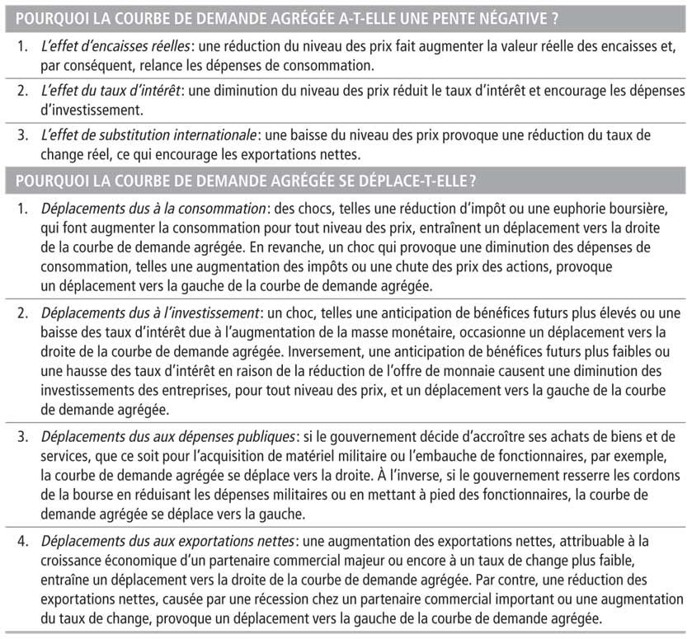

Courbe OACT (offre agregees a court terme):

Qt de biens/services entreprisent veulent produire/vendre pour chaque nvx de prix
Ligne droite ascendante

Explication pente positive
Pour que baisse prix ne baisse qt produites adaptation immediate des cout de productions

Rigidite des salaires :

Si salaire rigide a la baisse entreprise ajuste sa production/diminue nombre de travailleurs.
- Court terme : production offerte < production potentielle
- Long terme : salaire s’ajustent et possibilite d’embauche

Si salaire rigide a la hausse firme augmente production/embauche salarie
-Court terme : production offerte > produtction potentiel
-Long terme : salaire s’ajustent

Courbe d ‘OACT

Variation prix variation offre

Y= Y + a(P- Pa)

Y= production
a = taux naturel production
Pa = niveau des prix
P=reaction

Modele offre /demande agregee court terme
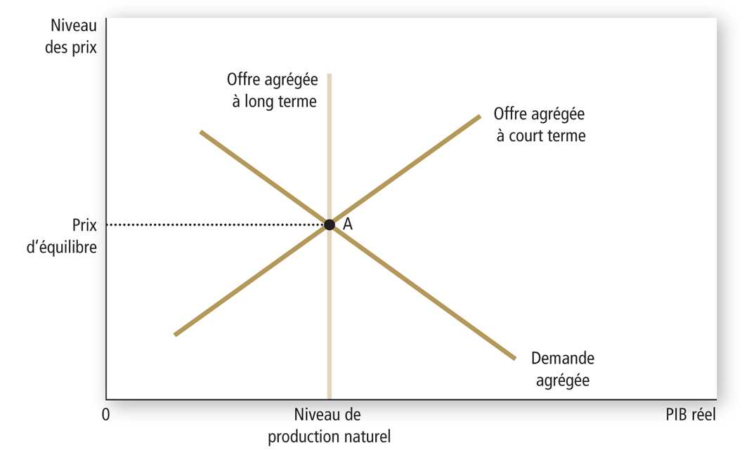

Modele offre/demande agregees a long terme

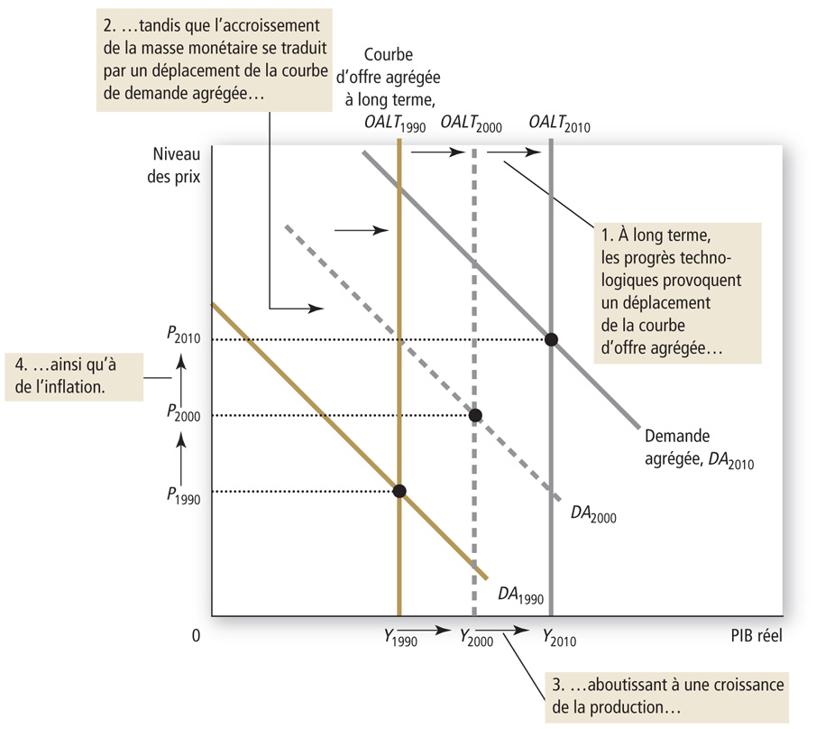

Variation autour d’equilibre long terme :
Si DA baisse (deplacement vers gauche ) choc non anticipe et economie fonctionne en dessous potentiel adpatation ancitipation/salaire OACT se deplace vers droite

Choc petroliers :

Si prix petrole augmentent OACT deplace vers gauche

Impact de stimulation de demande sur eco a niveau potentiel
Stimulation inflation sans effet sur niveau de prod

Si OACT diminue gvmt etcc stimulent demande augmentation prix eleve/ retour de production naturel

